2º
ANO

INFORMAÇÃO:

NOME: DATA:

ESCOLA:
RUBRICA DO DOCENTE:










• Lê o texto com atenção.

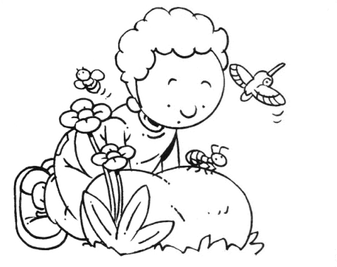
Menino preguiçoso

Frederico era um menino preguiçoso, pois queria brincar. Ele viu uma formiguinha que andava depressa, depressa. Frederico disse:
− Formiguinha, como andas depressa! Para um
pouco… Vem conversar comigo.
A formiguinha respondeu:
− Não posso, Frederico. Eu não posso brincar.
− O que vais fazer, formiguinha?
− Eu vou apanhar folhas e levá-las para o formigueiro, porque o frio já está a
a chegar. Adeus Frederico.
O menino ficou muito triste! Ninguém queria brincar com ele.
A abelhinha não podia porque ia colher o néctar das flores. O beija-flor não podia
porque ia levar bichinhos para os filhotes.
Então Frederico disse:
− Todos trabalham e eu vou trabalhar também.
O menino pegou na pasta e nos livros e foi depressa para a escola.

• Responde às questões.
I
Mª Ivone Araújo

1 – O Frederico era um menino preguiçoso. Porquê?

2 – Assinala com um X a resposta certa.

2.1. – Qual dos bichinhos andava a colher o néctar das flores?

O beija-flor A formiguinha A abelhinha A joaninha

2.2. – Como se sentiu o menino por ninguém querer brincar com ele?

feliz triste sozinho animado

3 – O que decidiu ele então fazer?

II

1 – Escreve uma palavra com o mesmo significado de…

menino conversar depressa

2 – Escreve o antónimo (contrário) de…

a formiguinha respondeu - andar depressa - ficou muito triste -

3 – Faz corresponder cada animal à sua casinha.

formiguinha abelha pássaro coelho cão

ninho casota toca formigueiro colmeia

4 – Pinta as palavras com ditongo.

queria viu
adeus
pouco frio formigueiro

5 – Separa as sílabas das palavras.

formiga - -

livros -
abelhinha - - -

preguiçoso - - -

6 – Escreve s ou ss.

so ego | pa ear | va ilha | pe ado
can ado | atrave ar | pul o | ca ado

Texto Escrito
Fala da tua escola. Diz como ela é e do que gostas mais ou menos de lá fazer. Podes também falar da tua professora e colegas.

